E42A Buiten in de duinen weerstand opsnuiven (extra excursie vrijdag 3e ronde en zaterdag 1e ronde E50A)
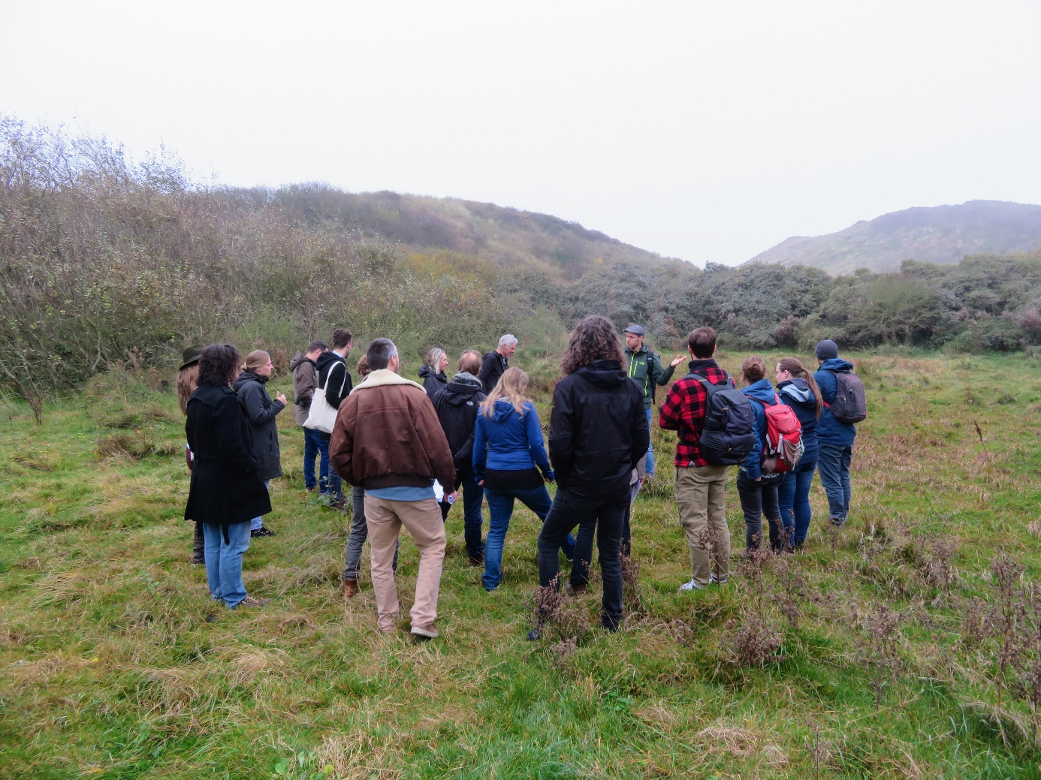
Hielke Alsemgeest - Biologiedocent Christelijk Gymnasium Utrecht (CGU)
Doelgroep: Iedereen die wil ervaren wat bewuste verbinding met de natuur met je doet
Werkvorm: Excursie waarbij we in de duinen gaan wandelen en onze zintuigen aanzetten
Materiaal: n.v.t., maar neem wel buitenkleding en schoeisel mee
Een frisse neus halen en lekker uitwaaien; na een wandeling aan de kust voel je je vaak als herboren. Je voelt je gezond! Maar wat doet het buiten zijn in de natuur eigenlijk met je waardoor je je zo goed voelt? Het is eigenlijk vrij simpel. Het is de natuur zelf die rust en ontspanning geeft. En daardoor je weerstand verhoogd! Het enige wat je moet doen, is je er in onderdompelen…
In deze excursie ervaar je hoe je met simpele (interactieve) oefeningen meer verbinding kan maken met de natuur en daardoor even pas op de plaats kan maken in ons normaal gesproken zo drukke bestaan. Dit doen we door onze pas te vertragen, met aandacht te kijken naar de omgeving en onze zintuigen optimaal te gebruiken. Je leert beter te luisteren, te voelen en te proeven(!), waardoor je even wat meer onderdeel wordt van de mooie natuur van het duinlandschap.
De oefeningen zijn direct toepasbaar in een buitenles op elke gewenste locatie met een beetje natuur. Trek goede schoenen aan en neem eventueel regenkleding mee!
Tot buiten!

